Об утверждении регламента государственной услуги "Выдача архивных справок"
Утративший силу
Постановление акимата Карагандинской области от 23 июня 2015 года № 34/01. Зарегистрировано Департаментом юстиции Карагандинской области 22 июля 2015 года № 3341. Утратило силу постановлением акимата Карагандинской области от 24 июля 2020 года № 47/03
Сноска. Утратило силу постановлением акимата Карагандинской области от 24.07.2020 № 47/03 (вводится в действие по истечении десяти календарных дней после дня его первого официального опубликования).
Сноска. Заголовок изложен в новой редакции на казахском языке, текст на русском языке не меняется постановлением акимата Карагандинской области от 29.06.2017 № 38/06 (вводится в действие по истечении десяти календарных дней после дня его первого официального опубликования).
В соответствии с Законом Республики Казахстан от 24 марта 1998 года "О нормативных правовых актах", Законом Республики Казахстан от 23 января 2001 года "О местном государственном управлении и самоуправлении в Республике Казахстан", Законом Республики Казахстан от 15 апреля 2013 года "О государственных услугах", постановлением Правительства Республики Казахстан от 18 сентября 2013 года № 983 "Об утверждении реестра государственных услуг", приказом Министра культуры и спорта Республики Казахстан от 17 апреля 2015 года № 138 "Об утверждении стандартов государственных услуг в области архивного дела" (зарегистрирован в Реестре государственной регистрации нормативных правовых актов за № 11086) акимат Карагандинской области ПОСТАНОВЛЯЕТ:
1. Утвердить прилагаемый регламент государственной услуги "Выдача архивных справок".
Сноска. Пункт 1 изложен в новой редакции на казахском языке, текст на русском языке не меняется постановлением акимата Карагандинской области от 29.06.2017 № 38/06 (вводится в действие по истечении десяти календарных дней после дня его первого официального опубликования).
2. Государственному учреждению "Управление культуры, архивов и документации Карагандинской области" принять необходимые меры, вытекающие из настоящего постановления.
Сноска. Пункт 2 изложен в новой редакции на казахском языке, текст на русском языке не меняется постановлением акимата Карагандинской области от 29.06.2017 № 38/06 (вводится в действие по истечении десяти календарных дней после дня его первого официального опубликования).
3. Признать утратившим силу постановление акимата Карагандинской области от 28 мая 2014 года № 25/11 "Об утверждении регламента государственной услуги "Выдача архивных справок" (зарегистрировано в Реестре государственной регистрации нормативных правовых актов за № 2669, опубликовано в газетах "Индустриальная Караганда" от 12 июля 2014 года № 119-120 (21640-21641), "Орталық Қазақстан" от 12 июля 2014 года № 129-130 (21764), в информационно-правовой системе "Әділет" 9 июля 2014 года).
4. Контроль за исполнением настоящего постановления возложить на курирующего заместителя акима области.
5. Постановление акимата Карагандинской области "Об утверждении регламента государственной услуги "Выдача архивных справок" вводится в действие по истечении десяти календарных дней после дня его первого официального опубликования.
Аким
Карагандинской области | Н. Абдибеков
Утвержден
постановлением акимата
Карагандинской области
от 23 июня 2015 года
№ 34/01
Регламент государственной услуги
"Выдача архивных справок"
Сноска. Регламент - в редакции постановления акимата Карагандинской области от 29.06.2017 № 38/06 (вводится в действие по истечении десяти календарных дней после дня его первого официального опубликования).
1. Общие положения
1. Государственная услуга "Выдача архивных справок" (далее – Государственная услуга) оказывается областными, районными, городскими государственными архивами Карагандинской области и их филиалами (далее – услугодатель).
Прием заявления и выдача результатов оказания государственной услуги осуществляются через:
1) канцелярию услугодателя;
2) некоммерческое акционерное общество "Государственная корпорация "Правительство для граждан" (далее – Государственная корпорация);
3) веб-портал "электронного правительства" www.egov.kz (далее – портал).
2. Форма оказания государственной услуги: электронная (частично автоматизированная) и (или) бумажная.
3. Результат оказания государственной услуги – архивная справка о подтверждении либо ответ об отсутствии следующих сведений социально-правового характера: трудового стажа, размера заработной платы, возраста, состава семьи, образования, награждения, перечисления пенсионных взносов и социальных отчислений, присвоения ученых степеней и званий, несчастного случая, нахождения на излечении или эвакуации, применения репрессий, реабилитации жертв массовых политических репрессий, проживания в зонах экологического бедствия, пребывания в местах лишения свободы, сведений об актах гражданского состояния, о правоустанавливающих и идентификационных документах и (или) заверенные копии или архивные выписки из архивных документов.
Форма представления результата оказания государственной услуги бумажная.
2. Описание порядка действий структурных подразделений (работников) услугодателя в процессе оказания государственной услуги
4. Основанием для начала действия по оказанию государственной услуги при обращении услугополучателя к услугодателю является принятие услугодателем заявления и пакета документов, указанных в пункте 9 Стандарта государственной услуги "Выдача архивных справок", утвержденого приказом Министра культуры и спорта Республики Казахстан от 17 апреля 2015 года № 138 "Об утверждении стандартов государственных услуг в области архивного дела" (зарегистрирован в Реестре государственной регистрации нормативных правовых актов за № 11086) (далее – Стандарт).
5. Содержание каждой процедуры (действия), входящие в состав процесса оказания государственной услуги, сроки его выполнения:
1) прием пакета документов и регистрация заявления услугополучателя составляет 14 (четырнадцать) минут. Результат действия - выдача услугополучателю документа, подтверждающего прием пакета документов;
2) наложение визы руководителя услугодателя и передача ответственному исполнителю услугодателя – 4 (четыре) часа. Результат действия – виза руководителя услугодателя;
3) обработка государственной услуги ответственным исполнителем услугодателя – 10 (десять) рабочих дней. В случаях, когда для оказания государственной услуги необходимо изучение документов двух и более организаций, а также периода более чем за 5 (пять) лет, услугодателем срок оказания государственной услуги продлевается не более чем на 30 (тридцать) календарных дней, о чем сообщается услугополучателю в течение 3 (трех) рабочих дней со дня регистрации документов. Результат действия – подготовка проекта результата государственной услуги;
4) формирование ответственным исполнителем услугодателя результата оказания государственной услуги и подписание руководителем услугодателя проекта результата государственной услуги – 1 (один) день. Результат действия – ознакомление руководителя услугодателя с результатом государственной услуги и подписание проекта результата государственной услуги;
5) выдача услугополучателю готового результата государственной услуги – 15 (пятнадцать) минут. Результат действия – роспись на втором экземпляре готового результата оказания государственной услуги.
3. Описание порядка взаимодействия структурных подразделений, (работников) услугодателя в процессе оказания государственной услуги
6. Перечень структурных подразделений (работников) услугодателя, участвующих в процессе оказания государственной услуги:
1) сотрудник услугодателя;
2) ответственный исполнитель услугодателя;
3) руководитель услугодателя.
7. Описание последовательности действий между структурными подразделениями (работниками) услугодателя с указанием длительности каждого действия:
1) сотрудник услугодателя принимает пакет документов услугополучателя, регистрирует заявление и выдает услугополучателю документ, подтверждающий прием пакета документов, передает его руководителю услугодателя – 14 (четырнадцать) минут;
2) руководитель услугодателя накладывает визу и передает ответственному исполнителю услугодателя – 4 (четыре) часа;
3) ответственный исполнитель услугодателя осуществляет поиск информации, подготовку проекта результата государственной услуги и передает его руководителю услугодателя – 10 (десять) рабочих либо 29 (двадцать девять) календарных дней, если при оказании государственной услуги необходимо изучение документов двух и более организаций, а также периода более чем за пять лет;
4) руководитель услугодателя знакомится с проектом результата государственной услуги, подписывает его и передает сотруднику услугодателя – 1 (один) день;
5) сотрудник услугодателя выдает услугополучателю готовый результат государственной услуги – 15 (пятнадцать) минут.
4. Описание порядка взаимодействия с Государственной корпорацией "Правительство для граждан" и (или) иными услугодателями, а также порядка использования информационных систем в процессе оказания государственной услуги
8. Содержание каждого действия, входящего в состав процесса оказания государственной услуги, длительность их выполнения:
1) процесс 1 – работник Государственной корпорации проверяет правильность заполнения заявления и полноту пакета документов, предоставленных услугополучателем (5 (пять) минут):
условие 1 – при предоставлении услугополучателем неполного пакета документов, согласно перечню, указанному в пункте 9 Стандарта, работник Государственной корпорации отказывает в приеме документов и выдает расписку по форме, согласно приложению 2 Стандарта;
условие 2 – при соблюдении правильности и полноты заполнения заявления и предоставлении полного пакета документов, работник Государственной корпорации регистрирует заявление в информационной системе "Интегрированная информационная система Государственной корпорации" (далее – ИИС Государственная корпорация);
2) процесс 2 – работник Государственной корпорации получает письменное согласие услугополучателя на использование сведений, составляющих охраняемую законом тайну, содержащихся в информационных системах, если иное не предусмотрено законами Республики Казахстан (5 (пять) минут);
3) процесс 3 – работник Государственной корпорации сверяет подлинность оригиналов с воспроизведенными электронными копиями документов, после чего возвращает оригиналы документов услугополучателю, вносит соответствующую информацию об услугополучателе и список поданных документов в ИИС Государственная корпорация, выдает услугополучателю расписку о приеме соответствующих документов (5 (пять) минут);
4) процесс 4 – работник Государственной корпорации подготавливает пакет документов и направляет его услугодателю через курьерскую или иную уполномоченную на это связь (1 (один) день);
5) процесс 5 – работник Государственной корпорации в срок, указанный в расписке о приеме соответствующих документов, выдает результат оказания государственной услуги услугополучателю (15 (пятнадцать) минут).
Диаграмма функционального взаимодействия информационных систем, задействованных в оказании государственной услуги через Государственную корпорацию, представлена на диаграмме в приложении 1 к настоящему Регламенту.
9. Порядок действий услугодателя и услугополучателя при оказании государственной услуги через портал:
1) процесс 1 – услугополучатель осуществляет регистрацию (авторизацию) на портале посредством ЭЦП (10 (десять) минут);
2) процесс 2 – выбор услугополучателем электронной государственной услуги, заполнение полей электронного запроса и прикрепление запроса в форме электронного документа, удостоверенного ЭЦП услугополучателя (15 (пятнадцать) минут);
3) процесс 3 – удостоверение электронного запроса для оказания электронной государственной услуги посредством ЭЦП услугополучателя (5 (пять) минут);
4) процесс 4 – обработка (проверка, регистрация) электронного запроса услугодателем осуществляется 10 (десять) либо 29 (двадцать девять) календарных дней, если при оказании государственной услуги необходимо изучение документов двух и более организаций, а также периода более чем за пять лет;
5) процесс 5 – получение услугополучателем уведомления о статусе электронного запроса и сроке оказания государственной услуги в истории получения государственных услуг "личного кабинета" услугополучателя (4 (четыре) часа);
6) процесс 6 – направление услугодателем в "личный кабинет" услугополучателя уведомления с указанием даты, времени и места получения результата государственной услуги в форме электронного документа, подписанного ЭЦП (10 (десять) минут);
7) процесс 7 – получение услугополучателем результата государственной услуги в истории получения государственных услуг "личного кабинета" услугополучателя (15 (пятнадцать) минут):
условие 1 – при соблюдении услугополучателем правильности и полноты заполнения заявления;
условие 2 – при несоблюдении услугополучателем правильности и полноты заполнения заявления.
Функциональное взаимодействие информационных систем, задействованных в оказании государственной услуги через портал, представлено на диаграмме в приложении 2 к настоящему Регламенту.
Подробное описание последовательности процедур (действий), взаимодействий структурных подразделений (работников) услугодателя в процессе оказания государственной услуги отражается в справочнике бизнес-процессов оказания государственной услуги согласно приложению 3 к настоящему Регламенту.
Приложение 1
к регламенту государственной услуги
"Выдача архивных справок"
Диаграмма функционального взаимодействия информационных систем, задействованных в оказании государственной услуги через Государственную корпорацию

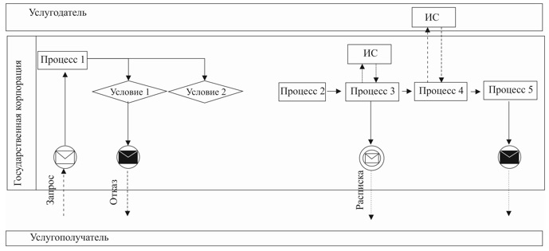

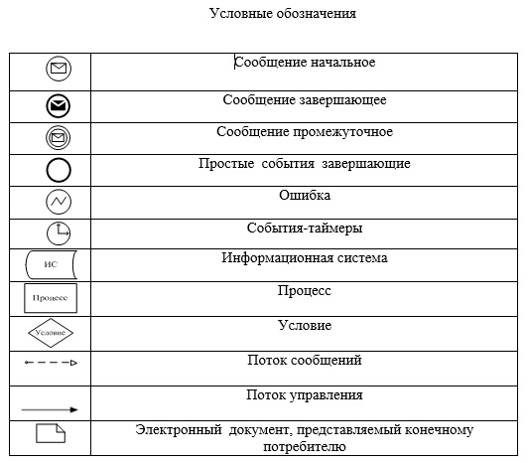

Приложение 2
к регламенту государственной услуги
"Выдача архивных справок"
Диаграмма функционального взаимодействия при оказании государственной услуги через Портал электронного правительства

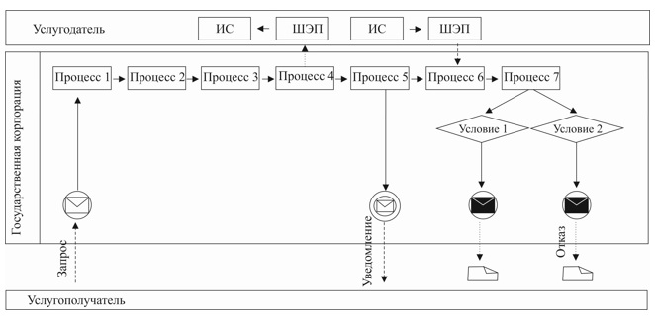

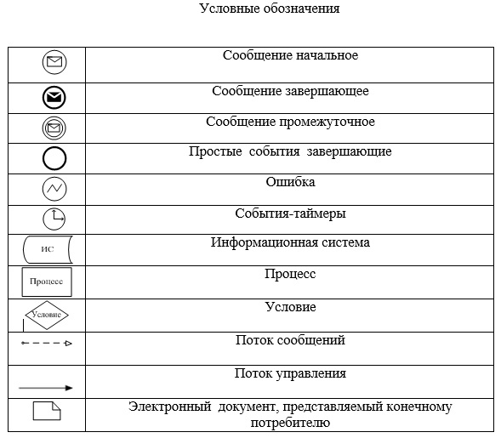

Приложение 3
к регламенту государственной услуги
"Выдача архивных справок"
Справочник бизнес-процессов оказания государственной услуги

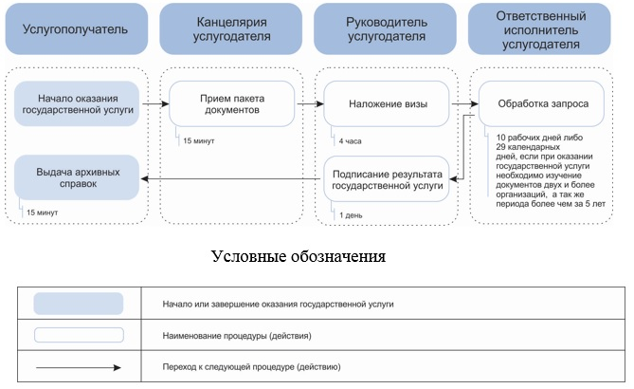

© 2012. РГП на ПХВ «Институт законодательства и правовой информации Республики Казахстан» Министерства юстиции Республики Казахстан

